製品情報比較表（案）
 | 後 発 品 | 先 発 品
会 社 名 | 第一三共エスファ株式会社
製 品 名 | セレコキシブ錠100mg「DSEP」 | セレコックス錠100mg
薬価  （2026年4月1日時点） | 6.30円 | 15.70円
規 格 | 1錠中 セレコキシブ（日局）100mg
添加剤 | 乳糖水和物、低置換度ヒドロキシプロピルセルロース、ヒドロキシプロピルセルロース、ラウリル硫酸ナトリウム、ステアリン酸マグネシウム | 乳糖水和物、低置換度ヒドロキシプロピルセルロース、ラウリル硫酸ナトリウム、ヒドロキシプロピルセルロース、ステアリン酸マグネシウム
薬効分類名 | 非ステロイド性消炎・鎮痛剤（COX‒2選択的阻害剤）
効能又は効果 | ○下記疾患並びに症状の消炎・鎮痛  関節リウマチ、変形性関節症、腰痛症、肩関節周囲炎、頸肩腕症候群、腱・腱鞘炎  ○手術後、外傷後並びに抜歯後の消炎・鎮痛
用法及び用量 | 〈関節リウマチ〉  通常、成人にはセレコキシブとして1回100～200mgを1日2回、朝・夕食後に経口投与する。  〈変形性関節症、腰痛症、肩関節周囲炎、頸肩腕症候群、腱・腱鞘炎〉  通常、成人にはセレコキシブとして1回100mgを1日2回、朝・夕食後に経口投与する。  〈手術後、外傷後並びに抜歯後の消炎・鎮痛〉  通常、成人にはセレコキシブとして初回のみ400mg、2回目以降は1回200mgとして1日2回経口投与する。なお、投与間隔は6時間以上あけること。  頓用の場合は、初回のみ400mg、必要に応じて以降は200mgを6時間以上あけて経口投与する。ただし、1日2回までとする。
製品の性状 | 白色の素錠（割線入）  識別コード：セレコキシブ 100、  セレコキシブ 100 DSEP | 白色の素錠（割線入）  直径：8.0mm  厚さ：2.7mm  重量：0.18g
  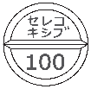 | 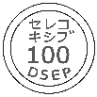 | 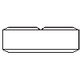 | 直径：8.1mm  厚さ：2.7mm  質量：180mg
先発品との  同等性 | 溶出試験（試験条件：pH6.8/50rpm）  「後発医薬品の生物学的同等性試験ガイドライン」（平成24年2月29日 薬食審査発0229第10号）の判定基準に適合することが確認され、セレコキシブ錠100mg「DSEP」と標準製剤（セレコックス錠100mg）の溶出挙動は類似していると判定された。 | 生物学的同等性試験  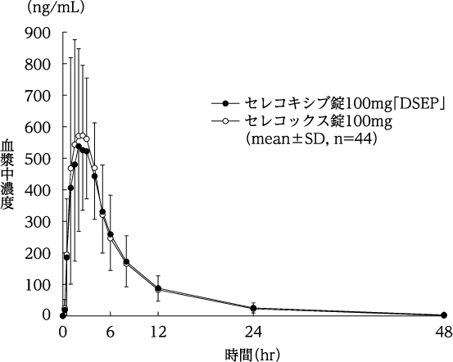  「後発医薬品の生物学的同等性試験ガイドライン」（平成24年2月29日 薬食審査発0229第10号）に基づき判定した結果、セレコキシブ錠100mg「DSEP」とセレコックス錠100mgの生物学的同等性が確認された。
備考
担当者、連絡先
2026年4月

